Рабочий лист
Задание 1.
Прочитайте материал и ответьте на вопрос.
Как вы считаете можно ли считать действия пожарных по ликвидации последствий аварии подвигом? Почему?
Описание подвига ликвидаторов последствий аварии на Чернобыльской АЭС
Чернобыльская авария - крупнейшая катастрофа в истории мирного атома. Чернобыль в 600 раз превзошёл Хиросиму по мощности загрязнения окружающей среды.
В первые же часы к месту ЧС прибыли специалисты-атомщики и пожарные для ликвидации аварии – «ликвидаторы», они ещё не знали насколько высоки и опасны дозы радиоактивного заражения. Любой ценой необходимо было потушить пожар, чтобы огонь не перекинулся на другие энергоблоки, дабы Чернобыльская катастрофа не приняла мировой масштаб.
Герои Чернобыльской АЭС не думали о гибели. Уже через 7 минут после сигнала тревоги на АЭС приехали пожарные расчеты. Это была их работа, но ни совершали подвиг. Они не представляли всю серьезность угрозы – невидимой и неслышимой - спасали тысячи жизней. Доза радиации, которую получили пожарные, оказалась очень высокой - дозы около 1000 - 2000Р и более... Четверо пожарных скончались через 2 недели. Остальные пожарные, участвовавшие в локализации и тушении пожара на 4-ом блоке ЧАЭС, не получили летальных доз и были отправлены в больницы Киева и области. Отметим, что тех, кто первым прибыл на тушение пожара, было 28 человек. Вот их имена: Владимир Правик, Виктор Кибенок, Леонид Телятников, Николай Ващук, Василий Игнатенко, Владимир Тишура, Николай Титенок, Борис Алишаев, Иван Бутрименко, Михаил Головненко, Анатолий Хахаров, Степан Комар, Андрей Король, Михаил Крысько, Виктор Легун, Сергей Легун, Анатолий Найдюк, Николай Нечипоренко, Владимир Палачега, Александр Петровский, Петр Пивоваров, Андрей Половинкин, Владимир Александрович Прищепа, Владимир Иванович Прищепа, Николай Руденюк, Григорий Хмель, Иван Шаврей, Леонид Шаврей.
В течение дня 27 апреля очень много пожарных расчетов из других городов (Ирпеня, Броваров, Боярки, Иванкова, Киева) были задействованы на откачку воды из нижних уровней станции автоцистернами и ПНС. От перекачиваемой воды светило около 200 - 500Р. Тогда же, 26 апреля, при аварии на ЧАЭС погибли 24 человека из оперативного персонала Чернобыльской станции. Подвиг пожарных Чернобыля вызвал чувство глубокого восхищения и благодарности не только у граждан Советского Союза, но и у жителей всей планеты.

Задание 2
Прочитайте материал и ответьте на вопросы:
Как вы считаете, почему жителей города оповестили о катастрофе только спустя полтора суток?
Как вы считаете, почему эвакуация людей из зоны катастрофы началась лишь
2 мая?
Хронология событий до начала эвакуации жителей района катастрофы.
26 апреля 1986 г.
На 26 апреля 1986 года была запланирована остановка 4-го энергоблока Чернобыльской АЭС для очередного планово-предупредительного ремонта и испытания оборудования, во время проведения эксперимента были допущены грубые нарушения правил эксплуатации АЭС.
26 апреля 1986 г.
В 01:23 на 4-м энергоблоке Чернобыльской АЭС произошёл взрыв, который полностью разрушил реактор. Здание энергоблока частично обрушилось, при этом погибли два человека - оператор ГЦН (главных циркуляционных насосов) Валерий Ходемчук и сотрудник пусконаладочного предприятия Владимир Шашенок. В различных помещениях и на крыше начался пожар. В результате аварии произошёл выброс в окружающую среду радиоактивных веществ, в том числе изотопов урана, плутония, йода-131 (период полураспада - 8 дней), цезия- 134 (период полураспада - 2 года), цезия-137 (период полураспада - 30 лет), стронция-90 (период полураспада - 28 лет).
Дежурные подразделения пожарной части по охране атомной электростанции из Припяти и Чернобыля немедленно выехали на место аварии. Первоочередные меры были направлены на ликвидацию пожара на покрытии машинного зала, поскольку огонь угрожал перекинуться на 3-й энергоблок. Было организовано тушение очагов горения внутри помещений.
27 апреля 1986 г.
2 ч 00 мин. - Прибытие автотранспорта в районы катастрофы и сосредоточение его на рубеже Чернобыля: автобусов - 1225 (на 144 автобусах было установлено транспортно-санитарное оборудование), грузовых автомобилей - 360. Кроме того, на железнодорожной станции Янов были подготовлены два дизель-поезда на 1500 мест.
13 ч 10 мин. - передача по местному радиосообщению Припятского горисполкома об эвакуации.
27 апреля - 10 мая - засыпка защитных материалов с вертолётов в развал 4-го энергоблока.
2 мая 1986 г.
Принято решение об эвакуации населения из 30-км зоны ЧАЭС и других населенных пунктов, подвергшихся радиоактивному загрязнению. Энергоблоки № 1,2,3 переведены в режим временной консервации.

Задание 3.
Оцените масштабы радиоактивного загрязнения местности.
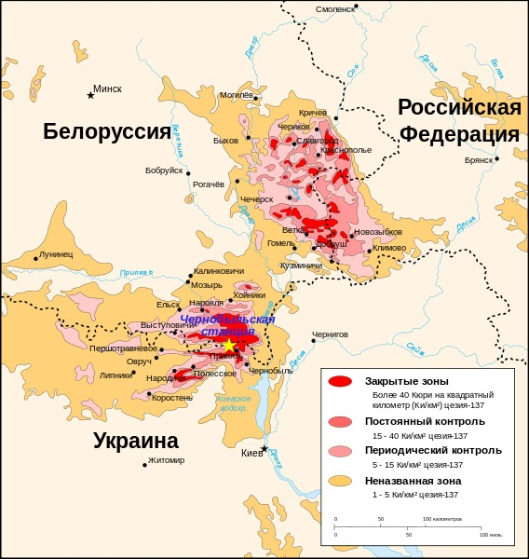
Карта радиоактивного загрязнения

